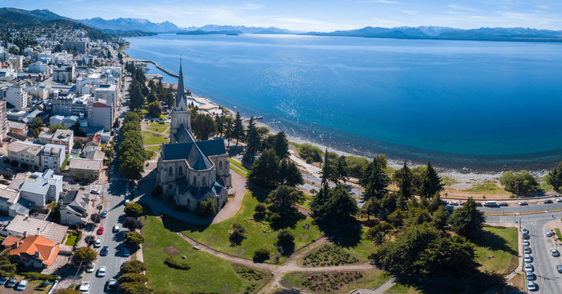 | 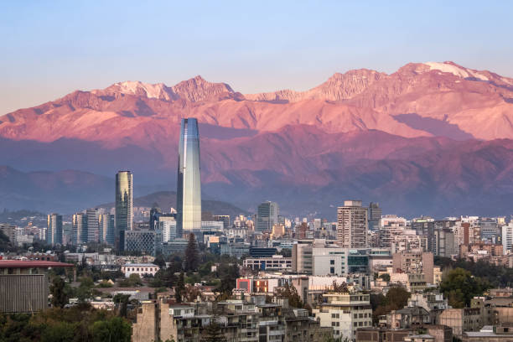
 | 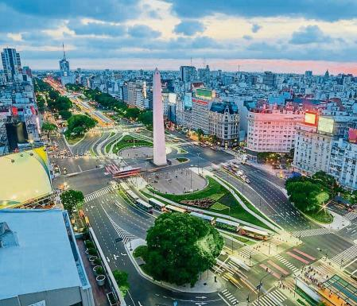
Cruce de Lagos
10 días / 9 noches
Santiago, Puerto Varas, Bariloche y Buenos Aires

ITINERARIO
Ref. LCVAMV-CDL
Salidas: Diarias
Vigencia: 01 de octubre 2024 al 28 de febrero 2025

DÍA 1. SANTIAGO DE CHILE
Arribo, asistencia y recepción por nuestro personal en el aeropuerto internacional. Traslado en servicio privado al hotel. Resto del día Libre. Alojamiento.

DÍA 2. SANTIAGO DE CHILE
Desayuno en el hotel. En la mañana visita de la ciudad en tour regular, para recorrer distintos sitios de interés de Santiago, observando los contrastes entre el casco histórico capitalino y los modernos edificios del sector Oriente.

Comenzaremos en la calle principal del centro de la ciudad, la Av. Libertador Bernardo O’Higgins (más conocida como Alameda) y allí conoceremos el Palacio Presidencial de la Moneda, un edificio de construcción neoclásica que alberga parte importante de la historia chilena. Recorreremos en forma panorámica, los céntricos paseos peatonales y pasaremos por Plaza de Armas, lugar estratégico desde donde se realizaron los primeros trazados de la ciudad. A su alrededor podremos ver varios edificios históricos: la Iglesia Catedral, el Correo Central y la Municipalidad de Santiago.

Subiremos el Cerro Santa Lucía, un hermoso e importante sitio arquitectónico e histórico que sirvió como punto estratégico de la fundación de la ciudad, luego nos dirigirnos a el Parque Forestal, el Museo de Bellas Artes, y el Barrio Lastarria. Cruzaremos el río Mapocho para llegar al Barrio Bellavista, el que concentra una fuerte actividad cultural y artística, además de ser uno de los favoritos para la vida nocturna de la capital. Finalmente conoceremos el nuevo centro de la ciudad visitando Providencia y las comunas de Las Condes y Vitacura, visitando el parque Bicentenario, uno de los nuevos parques íconos de la ciudad. Tarde libre. Alojamiento.

DÍA 3. SANTIAGO DE CHILE – VIÑA DEL MAR – VALPARAISO – SANTIAGO
Desayuno en el hotel. Salida desde su hotel para conocer Valparaíso, ciudad que fue el puerto principal del Océano Pacífico durante el siglo XIX y que hoy en día es uno de los principales destinos turísticos de Chile gracias a su vibrante cultura y particular arquitectura. Visitaremos también Viña del Mar, una linda ciudad costera reconocida por sus jardines y sus agradables playas.

Cruzaremos el fértil valle vinícola de Casablanca y llegaremos a Valparaíso, obteniendo lindas vistas de la ciudad desde los miradores ubicados en alguno de los 43 cerros que rodean la bahía. Visitaremos algunas de sus zonas históricas y comerciales y también el Congreso Nacional, y subiremos a uno de los ascensores más famosos de la ciudad. Iremos al Cerro Alegre y lograremos una vista extraordinaria desde el Paseo Yugoslavo, continuando hasta el Cerro Concepción y paseando por el pintoresco Paseo Atkinson, obteniendo una de las mejores postales de Valparaíso.

Nos dirigiremos a La Sebastiana, una original construcción que hoy en día es un museo y centro cultural que alberga colecciones del reconocido poeta chileno Pablo Neruda, y continuaremos luego hacia la vecina ciudad balneario de Viña del Mar. Allí visitaremos el Casino de Juegos y las principales avenidas y jardines del sector costero, para luego pasear por barrios residenciales de moderna arquitectura, llegando hasta la playa de Reñaca. Regreso al hotel. Alojamiento.

DÍA 4. SANTIAGO DE CHILE – PUERTO MONTT – PUERTO VARAS
Desayuno en el hotel. A la hora convenida, traslado en servicio privado al aeropuerto para embarcar el vuelo desde Santiago con destino a la ciudad de Puerto Montt (vuelo no incluido).
Llegada, asistencia y recepción por nuestro personal. Traslado en servicio regular a la ciudad de Puerto Varas, que se encuentra a unos 20 minutos. Resto del día libre. Alojamiento.

DÍA 5. PUERTO VARAS – CRUCE INTERNACIONAL DE LAGOS
Desayuno en el hotel. A la hora acordada, salida desde Puerto Varas hacia Petrohué, bordeando el Lago Llanquihue. Imponentes vistas del Volcán Osorno y Calbuco dominan todo el paisaje. Ingreso al Parque Nacional Vicente Pérez Rosales donde visitaremos los Saltos del Petrohué, caprichosas formas de roca volcánica, bañadas por caídas de aguas color verde esmeralda.
Llegada a Petrohué. Tiempo libre. Zarparemos hacia Peulla, navegando el Lago Todos los Santos. Si el clima lo permite, vistas del Volcán Osorno, Cerro Puntiagudo y Cerro Tronador nos sorprenderán.
Llegada a Peulla, Villa ecológica, paraíso de los amantes de la naturaleza. Almuerzo opcional, no incluido.
Por la tarde abordaremos un bus con destino Puerto Frías. Aduana Chilena para trámite de salida del país. Cruzaremos la Cordillera de los Andes a sólo 976 m.s.n.m. Bajaremos por un serpenteante camino hacia Puerto Frías, navegación por Lago Frías, hacia Puerto Alegre. En Puerto Alegre tomaremos un bus hacia Puerto Blest. Llegada a Puerto Blest, visita a la Cascada Cántaros, posteriormente iniciaremos la última navegación por el Lago Nahuel Huapi, con destino a Puerto Pañuelo. En Puerto Pañuelo, tomaremos un bus para hacer el tramo final con destino a la ciudad de Bariloche. Ciudad que en invierno y verano fascina al turista por sus centros de ski, comercios, hoteles, restaurantes y vida nocturna. Llegada a Bariloche. Traslado al hotel. Alojamiento.

DÍA 6. BARILOCHE
Desayuno en el hotel. Por la mañana, disfrutamos del mundialmente conocido Circuito Chico.
El viaje se inicia desde Bariloche por la Av. Ezequiel Bustillo, un camino asfaltado y sinuoso que bordea el lago Nahuel Huapi. A la altura del kilómetro 8 se encuentra Playa Bonita. Diez kilómetros más adelante, y después de disfrutar de diferentes paisajes, llegamos al pie del cerro Campanario. En este lugar funciona una aerosilla (no incluida) que traslada al viajero hasta la cumbre (1050 m), un lugar ideal para apreciar una de las más bellas y fascinantes vistas de la región. Se observan los lagos Nahuel Huapi y Perito Moreno, la laguna El Trébol, las penínsulas de San Pedro y Llao Llao, la isla Victoria, los cerros Otto, López, Goye, Catedral y la ciudad de Bariloche. Al seguir nuestro viaje, y luego de pasar por la península de San Pedro, llegamos a la península Llao Llao. Allí se destacan el gran hotel Llao Llao y la capilla San Eduardo, joyas arquitectónicas de la región, y sobre el lago Nahuel Huapi encontramos Puerto Pañuelo, punto de partida de numerosas excursiones lacustres. Más adelante llegamos al Punto Panorámico, un balcón natural con una vista espectacular sobre el lago Moreno y la península Llao Llao. Regresamos a la ciudad y cerramos el circuito. No incluye medios de elevación. Tarde libre. Alojamiento.

DÍA 7. BARILOCHE – BUENOS AIRES
Desayuno en el hotel. A la hora convenida traslado en servicio regular al aeropuerto de Bariloche para embarcar con destino a la ciudad de Buenos Aires (vuelo no incluido).
Arribo, asistencia y recepción por nuestro personal en el aeropuerto y traslado en servicio regular al hotel. Alojamiento.

DÍA 8: BUENOS AIRES
Desayuno en el hotel. Por la mañana salida del hotel para realizar la visita a la ciudad de Buenos Aires, el recorrido comienza por la Av. 9 de Julio, exterior del Teatro Colon, Av. Diagonal Norte, Obelisco y Plaza de la República, con dirección a Plaza de Mayo, Casa Rosada, Catedral y Banco Nación. Continuación por Balcarce o Paseo Colon, para ingresar en el Barrio de San Telmo, Parque Lezama, exterior del Estadio del Boca Júnior y el Barrio de la Boca con descenso en la famosa Calle Caminito. Continuaremos luego para Puerto Madero, Av. Córdoba hacia Leandro N. Alem, luego, Av. Libertador, observando la Plaza San Martín, Torre Monumental (ex Torre de los Ingleses), llegando al Barrio de la Recoleta, mostrando los diferentes puntos de interés turístico, seguimos a Palermo con sus parques y monumentos. Tarde libre. Alojamiento.
Por la noche sugerimos, de manera opcional, no incluida, una cena con espectáculo de tango.

DÍA 9. BUENOS AIRES
Desayuno en el hotel. Día libre. Alojamiento.
Visitas opcionales, no incluidas: Excursión al Tigre y Delta del Parana. Pasar un día de campo en una estancia típica argentina.

DÍA 10. BUENOS AIRES
Desayuno en el hotel. A la hora convenida traslado en servicio privado al aeropuerto internacional.

Fin de nuestros servicios

PRECIOS POR PERSONA EN USD
VIGENTE DEL 01 DE OCTUBRE 2024 AL 28 DE FEBRERO 2025

CATEGORIAS | DOBLE | TRIPLE | SENCILLA
TURISTA 3* | $ 1,685 USD | $ 1,675 USD | $ 2,520 USD
PRIMERA 4* | $ 1,910 USD | $ 1,975 USD | $ 2,975 USD
PRIMERA SUPERIOR 4* | $ 1,940 USD | $ 1,955 USD | $ 3,030 USD
5* | $ 2,430 USD | $ 2,430 USD | $ 3,895 USD

EL PRECIO INCLUYE:
- Traslados en servicio privado en Santiago y en Buenos Aires. En el resto de las ciudades en servicio regular (compartido).
- Alojamiento con desayunos: 3 noches en Santiago, 1 noche en Puerto Varas, 2 noches en Bariloche y 3 noches en Buenos Aires.
- Visitas en servicio regular: Visita de medio día de la ciudad en Santiago. Visita de día completo a Viña del Mar y Valparaíso. Cruce Andino de Puerto Varas a Bariloche. Excursión de día completo Circuito Chico. Vista de medio día de ciudad en Buenos Aires.

NO INCLUYE:
- Transportación aérea, para llegar Santiago de Chile y salir de Buenos Aires.
- Vuelos domésticos Santiago – Puerto Montt // Bariloche – Buenos Aires.
- Alimentos, ni bebidas no mencionadas en el itinerario.
- Propinas a choferes y guías.
- Gastos de índole personal.
- Tasa ecoturística en Bariloche y Buenos Aires, se paga localmente en cada hotel.
- Medios de elevación (aerosilla) en Bariloche.
- Seguro de asistencia en viajes, sugerimos adquirir uno al momento de iniciar la reservación.

HOTELES PREVISTOS O SIMILARES
CATEGORIA  CIUDAD | TURISTA SUPERIOR | PRIMERA | PRIMERA SUPERIOR | 5*
SANTIAGO | Mr. Express | Pullman Santiago el Bosque | Pullman Santiago Vitacura | Marriott Santiago
PUERTO VARAS | Park Inn | Bellavista | Cabañas del Lago | Radisson
BARILOCHE | Hampton by Hilton | NH Edelweiss | Cacique Inacayal | Alma del Lago Suites & Spa
BUENOS AIRES | Waldorf | 474 | Grand Brizio | Sofitel Recoleta

LEGAL:
1. Precios por persona en dólares americanos pagaderos al tipo de cambio del día de la operación, sujetos a cambio, disponibilidad y confirmación de las tarifas en convenio cotizadas. Aplican restricciones. No aplica temporada alta, semana santa, verano, puentes, feriados, navidad y fin de año.

2. Itinerario valido del 01 de octubre 2024 al 28 de febrero 2025, aplican salidas programadas.

3. Precio aplica viajando dos o más pasajeros juntos.

4. Los costos presentados en este itinerario aplican únicamente para pago con depósito o transferencia.

5. Es obligación del pasajero tener toda su documentación de viaje en regla, pasaporte, visas, prueba PCR, vacunas y demás requisitos que pudieran exigir las autoridades migratorias y sanitarias de cada país.

6. Para pasajeros con pasaporte mexicano es requisito tener pasaporte con una vigencia mínima de 6 meses posteriores a la fecha de regreso.

7. Itinerario meramente referencial, puede sufrir cambios o variaciones dependiendo de la disponibilidad de servicios y tarifas en convenio solicitadas al momento de la reserva, de acuerdo con cuestiones climatológicas, epidemiológicas, religiosas o conflictos internos dentro del destino que se encuentren ajenos a la empresa.

8. Se recomienda adquirir un SEGURO DE ASISTENCIA EN VIAJE de cobertura amplia. Consulte a su asesor experto.

GASTOS DE CANCELACION:
La cancelación tendrá que ser solicitada por escrito vía correo electrónico.
Una vez recibida se dará contestación en un lapso no mayor a 48 horas.
Cualquier boleto aéreo una vez emitido es NO REEMBOLSABLE.
Cancelación 20 días naturales antes de la fecha de llegada NO habrá reembolso alguno.
Las condiciones de cancelación pueden ser modificadas una vez confirmada la reserva.

